

CMP1076 – COMPILADORES

ELISEU RODRIGUES GUIMARÃES

GOIÂNIA
2024
Uso da BNF e da EBNF para Descrever Gramáticas Livres de Contexto
As Técnicas de Descrição Formal (TDF), como a Backus-Naur Form (BNF) e a Extended Backus-Naur Form (EBNF), são essenciais no desenvolvimento de compiladores e interpretadores, onde uma linguagem precisa ser descrita de forma precisa para que um programa consiga processar comandos corretamente. A obra de Aho et al. (2008) explica em detalhes como a BNF e a EBNF contribuem para a construção de linguagens de programação e compiladores.

- Conceito de BNF
A BNF usa uma notação formal que define a gramática de uma linguagem através de regras de produção. Cada regra de produção define como uma sequência de símbolos pode ser substituída por outros símbolos terminais e não-terminais.

Exemplo em C de Definição de Expressões Aritméticas em BNF:
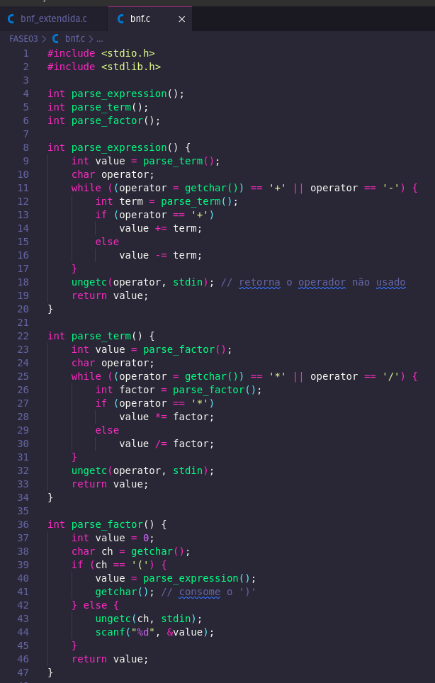
Consideremos uma linguagem de expressões aritméticas simples. A BNF pode ser representada de forma prática em C como:
Neste exemplo, temos:
parse_expression: Lida com operadores + e -.
parse_term: Lida com operadores * e /.
parse_factor: Avalia números ou expressões entre parênteses.
Essas funções juntas seguem uma gramática BNF para expressões aritméticas.
- Extensão para EBNF (BNF Extendida)

A EBNF é uma extensão da BNF que facilita a descrição de gramáticas com notações adicionais, como { } para repetição, [ ] para opcionalidade e | para alternativas.

Exemplo em C de uma Gramática EBNF
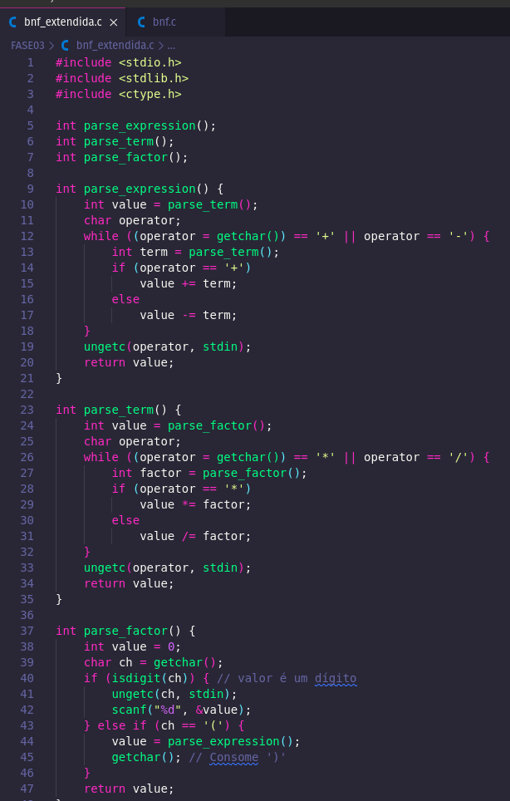
Para interpretar expressões com elementos opcionais e repetidos, podemos usar EBNF. Vamos expandir a gramática de expressões para incluir números e parênteses usando EBNF.
- Representação da Linguagem DBASE em BNF

Para descrever a gramática de comandos DBASE (USE, LIST, APPEND, REPLACE) em C usando BNF, definimos as regras de forma que cada comando possua uma função correspondente.
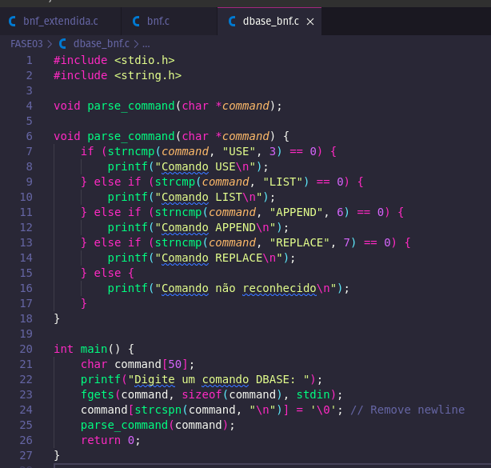
Neste exemplo:

USE: Seleciona o banco de dados.
LIST: Exibe registros.
APPEND: Adiciona novo registro.
REPLACE: Substitui registros específicos.
- Aplicação e Benefícios

A aplicação de BNF e EBNF facilita a implementação de interpretadores e compiladores que podem entender comandos e expressões com precisão. Como discutido por Aho et al., ao definir formalmente a gramática de uma linguagem, evitamos ambiguidades e facilitamos o desenvolvimento de sistemas de análise e execução (Aho, 2008).

Referências

AHO, Alfred V. et al. Compiladores: Princípios, Técnicas e Ferramentas. 2ª ed. São Paulo: Pearson Addison-Wesley, 2008.

